1. Thực thể và các thuộc tính:

* **Khách sạn (Hotel)**: mã khách sạn, tên, địa chỉ, số sao, mô tả, người quản lý
* **Phòng (Room)**: mã phòng, loại phòng (Deluxe, Standard...), giá mỗi đêm, tình trạng (trống, đã đặt), sức chứa
* **Khách hàng (Customer)**: mã khách hàng, họ tên, email, số điện thoại, quốc tịch
* **Đặt phòng (Booking)**: mã đặt phòng, ngày đặt, ngày nhận, ngày trả, tổng tiền, trạng thái (chờ, xác nhận, hủy)
* **Thanh toán (Payment)**: mã thanh toán, phương thức (thẻ, chuyển khoản), ngày thanh toán, số tiền, trạng thái
* **Đánh giá (Review)**: mã đánh giá, điểm số, bình luận, ngày đăng

1. Các mối quan hệ:

Khách sạn – Phòng: 1–N: Một khách sạn có thể có nhiều phòng, mỗi phòng chỉ thuộc về một khách sạn

Khách hàng – Đặt phòng: 1–N: Một khách hàng có thể đặt nhiều đặt phòng khác nhau, mỗi đặt phòng chỉ thuộc về một khách hàng

Đặt phòng – phòng: 1–N: Một lần đặt phòng có thể bao gồm nhiều phòng, một phòng chỉ có thể được đặt trong một thời điểm ( tránh tình trạng một phòng thuộc nhiều lượt đặt trong một thời điểm)

Đặt phòng – Thanh toán: 1–1: Mỗi đặt phòng tương ứng với một thanh toán, mỗi thanh toán chỉ thuộc về một lần đặt phòng

Khách hàng – Đánh giá: 1–N: Một khách hàng có thể viết nhiều đánh giá khác nhau, mỗi đánh giá chỉ được viết bởi một khách hàng

Khách sạn – Đánh giá: 1–N: Một khách sạn có thể nhận nhiều đánh giá từ các khách hàng khác nhau, mỗi đánh giá chỉ dành cho một khách sạn.

1. Vẽ sơ đồ ERD:

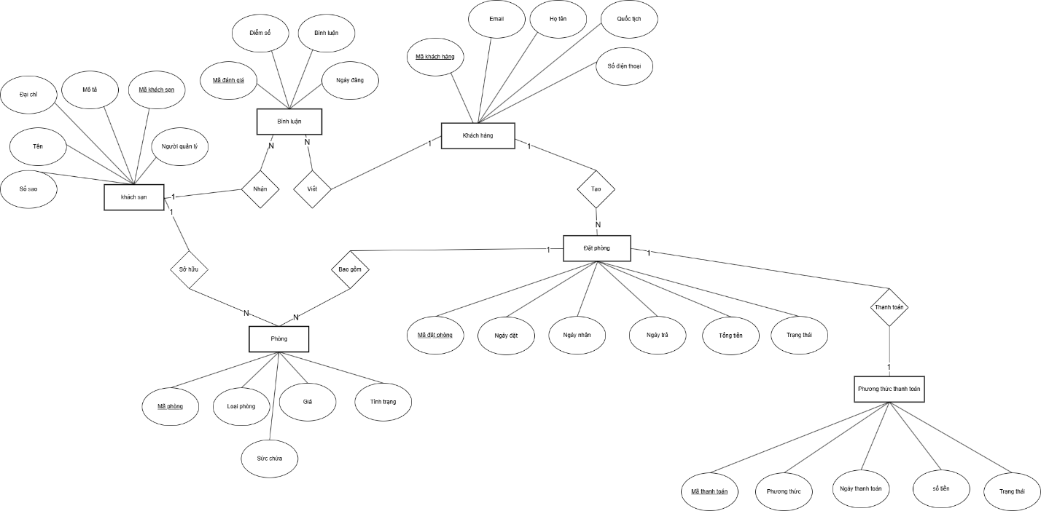

1. Khóa chính, khóa ngoại:

* Khách hàng: Khóa chính: Mã khách hàng
* Khách sạn: Khóa chính: Mã khách sạn
* Phòng:

+ Khóa chính: Mã phòng

+ Khóa ngoại: Khách sạn

* Đặt phòng:

+ Khóa chính: Mã đặt phòng

+ Khóa ngoại: Mã khách hàng, mã phòng

* Thanh toán

+ Khóa chính: Mã thanh toán

+ Khóa ngoại: Mã đặt phòng, mã người dùng